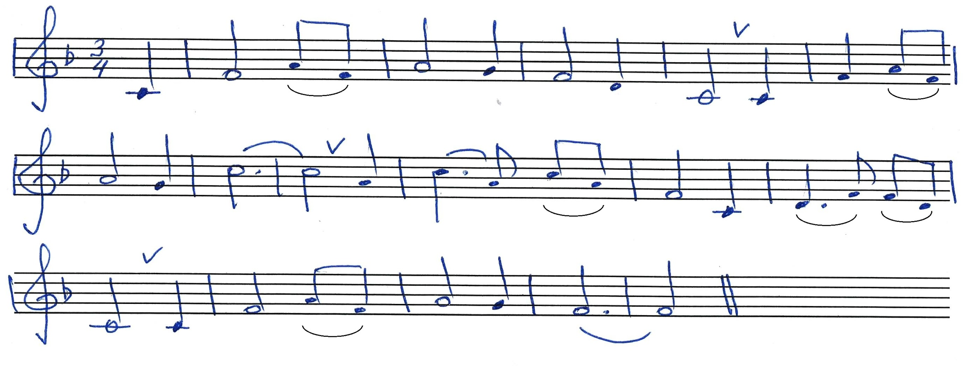
Как дивна благодать Твоя.
Мой, Хрис- тос! Я по- ги- бал во мра- ке
зла, но Ты мне свет при- нёс!
Как див- на бла- го- дать Тво- я, Спа- си- тель

